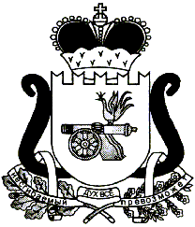

СОВЕТ ДЕПУТАТОВ ЛЕОНИДОВСКОГО СЕЛЬСКОГО ПОСЕЛЕНИЯ

ЕЛЬНИНСКОГО РАЙОНА СМОЛЕНСКОЙ ОБЛАСТИ

Р Е Ш Е Н И Е

от 21.10.2021 № 18

д. Шарапово

О внесении изменений в решение Совета депутатов Леонидовского сельского поселения Ельнинского района Смоленской области от 05.10.2021 №15 «Об утверждении Положения о муниципальном контроле на автомобильном транспорте, городском наземном электрическом транспорте и в дорожном хозяйстве в границах населенных пунктов Леонидовского сельского поселения Ельнинского района Смоленской области»

В соответствии с пунктом 4 статьи 39 Федерального закона от 31.07.2020 № 248-ФЗ «О государственном контроле (надзоре) и муниципальном контроле в Российской Федерации», руководствуясь Уставом Леонидовского сельского поселения Ельнинского района Смоленской области, Совет депутатов Леонидовского сельского поселения Ельнинского района Смоленской области

**Р Е Ш И Л:**

1.Пункт  4. Обжалование решений администрации, действий (бездействия) должностных лиц, уполномоченных осуществлять муниципальный контроль на автомобильном транспорте исключить.

2. Контроль за исполнением настоящего решенияоставляю за собой.

Глава муниципального образования

Леонидовского сельского поселения

Ельнинского района Смоленской области С.М.Малахова